**Grupparbete - datorkommunikation och nätverk**

Uppgiften består i att från Java göra en koppling över webb. Kravet är att JSON eller XML ska ingå i programflödet och vi ska hämta information från en XML, JSON eller DOM-struktur i HTML.

Vi har valt att hämta data från trafikverkets öppna API för trafikinformation, [api.trafikinfo.trafikverket.se](http://api.trafikinfo.trafikverket.se), och presenterar det i konsolen.

Trafikverkets API är väldokumenterat med bra guider på hur det ska användas. Det finns även en konsol där frågorna mot API kan testas innan de läggs in i programmet.

För att använda API:et så måste ett konto registreras och en nyckel skapas som ska skickas med i frågorna mot API. Att registrera ett konto är kostnadsfritt.

Frågorna mot API:et görs med ett POST-anrop till URL och definieras enligt [http://api.trafikinfo.trafikverket.se/v*[version]*/data.*[format*](http://api.trafikinfo.trafikverket.se/v%5bversion%5d/data.%5bformat)*]*

Vi har använt följande URL <http://api.trafikinfo.trafikverket.se/v1.3/data.xml> där vi talar om att vi vill använda version 1.3 och ha svaret i XML format. Frågan som skickas med är en sträng som kan se ut som följande för att hämta information om trafikkameror:

<REQUEST>

<LOGIN authenticationkey="SomeAuthenticationKey" />

<QUERY objecttype="Camera" >

<FILTER>

<OR>

<EQ name="Name" value="Forsbacka" />

<EQ name="Name" value="Storviksstationen" />

<EQ name="Name" value="Hoforsbacken" />

<EQ name="Name" value="Gävle" />

</OR>

</FILTER>

</QUERY>,

</REQUEST>

Om applikationen är tänkt att användas ”på riktigt” så ska frågorna vara utformade så att inte mer data än nödvändigt hämtas samt att data som hämtats inte behöver hämtas igen. Det kan man åstadkomma genom att utforma frågan så att endast de fält man är intresserad av returneras samt att man använder sig av ”ModifiedTime” för att endast hämta nyare poster. Vi har i denna applikation inte implementerat det då kravet endast var att vi ska prata med och hämta data från ett API.

Svaret får vi sedan I XML format varifrån vi hämtar det data vi presenterar i konsolen.

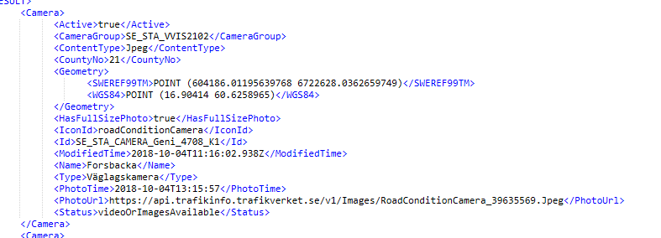

**Säkerhet**

Vårt program har inga inputs så därför inga säkerhetshål. Eller kan svaret från trafikverket vara en risk?

**Slutsats**

Vi hämtar data från ett API på nätet som vi läst på hur man pratar med. Vi hämtar information och presenterar det. Vi har diskuterat säkerhet.

Länk till repot:

<https://github.com/ZeinAssaf/trafikverket>